бюджетное профессиональное образовательное учреждение

Вологодской области

Череповецкий лесомеханический техникум им. В.П.Чкалова

ОТЧЕТ ПО УЧЕБНОЙ ПРАКТИКЕ

Тема: БОЛЬНИЦА

Название учебной практики: УП по ПМ. 07 Содминистрирование баз данных и серверов

|  |
| --- |
| Выполнил студент группы ИС-41  Специальность 09.02.07. Информационные  системы и программирование  ФИО Жукова Алёна Александровна  Преподаватель:  Табунов Павел Александрович  Дата ______________________________  Результат __________________________  Подпись____________________________ |

г. Череповец

2021 г.

СОДЕРЖАНИЕ

Введение 3

1 Анализ предметной области 5

1.1 Описание предметной области и функции решаемых задач 5

1.2 Бизнес-процессы 5

1.3 Бизнес-правила 5

1.4 Информационные потребности пользователей 6

1.5 Перечень входных данных 8

1.6 Перечень выходных данных 9

2 Концептуальное проектирование базы данных 10

2.1 Диаграмма потоков данных 10

2.2 Определение типов сущностей 10

2.3 Определение типов связей 11

2.4 Определение атрибутов типов сущностей 12

3 Инфологическое и даталогическое проектирование 15

3.1 Построение бизнес-процессов, моделей системы 15

4 Логическое проектирование базы данных 19

5 Физическое проектирование базы данных 20

5.1 Физическая модель БД 20

5.2 Словарь данных 20

5.2 Поддержка ограничений целостности 21

Заключение 22

Список литературы 23

# ВВЕДЕНИЕ

Одной из актуальных проблем любого вида человеческой деятельности является проблема обработки увеличивающегося потока информации.

Перспективным способом решения данной проблемы является автоматизация работы с информацией, в частности, создание компьютерных баз данных, позволяющих хранить, систематизировать и обрабатывать данные.

Больница – это такая организация, которая работает с очень большим объемом информации, как о сотрудниках, так и о пациентах. Врачам всегда следить за данными о своих пациентах, о курсе лечения больных. А руководству и бухгалтерии необходимо быть в курсе событий о своих сотрудниках. Для этого нужна общая база данных, включающая всю необходимую информацию. Программа является очень актуальной на сегодняшний день, она автоматизирует работу с базой данных и предоставляет пользователю (оператору) понятный и дружественный интерфейс.

Мощность базы данных обусловлена возможностью ее постоянного пополнения новыми данными, причем в неограниченном количестве информации. Это является очень удобным для пользователя. Таким образом, создание базы данных, обладающей такими свойствами, задача достаточно актуальная и полезная.

Актуальность темы состоит в постановке проблемы применения существующих автоматизированных систем учета пациентов, которые ориентированы на больницы. Они обладают рядом недостатков, основным из которых является избыточность функций и, как следствие, сложность в освоении и высокая стоимость.

Целью данной работы является создание базы данных больницы. Она предназначена для хранения информации о врачах, пациентах клиники, вспомогательной информации о распорядке работы больницы и приеме больных, с возможностью внесения данных, выборки и изменения данных, вывода информации в необходимом формате.

Задачи работы:

1. Описать предметную область;
2. Выделить ключевые объекты системы;
3. Провести инфологическое проектирование;
4. Составить и прокомментировать ER-диаграмму;
5. Составить и прокомментировать уточненную ER-диаграмму (с атрибутами).
6. Провести логическое проектирование;
7. Провести нормализацию (до 3 нормальной формы);
8. Описать ключевые ограничения.

Объект исследования – работа больницы.

Предмет исследования – автоматизация медицинских организаций.

# АНАЛИЗ ПРЕДМЕТНОЙ ОБЛАСТИ

## Описание предметной области и функции решаемых задач

Медицинское учреждение, которое было взято за основу проекта - это городская больница. Она имеет штат врачей - специалистов и занимается стационарным лечением людей. Информация о каждом пациенте хранится в базе данных больницы, поэтому имеется возможность проследить за всеми посещениями выбранного пациента данной больницы.

Информационная система «Больница» позволяет проследить за всеми пациентами больницы. Можно узнать дату поступления больного и дату выписки, включая лечащего врача, диагноз, метод лечения и прочее.

Система предназначена для обработки данных о врачах, пациентах, приеме пациентов и лечении, должна выдавать отчеты по запросу администрации.

* 1. Бизнес-процессы

Информационная система «Больница» разрабатывалась для поддержки следующих бизнес-процессов:

* осуществление госпитализации;
* расчет заработной платы сотрудников (врачей);
* учет полученных сумм (оплата платных обследований).
  1. Бизнес-правила

Бизнес-правило – это ограничение, которое вытекает из особенностей предметной области.

Приведенные здесь бизнес-правила на этапах логического и физического проектирования БД будут рассматриваться как совокупность ограничений целостности. Выполнение указанных ограничений, должно контролироваться в разрабатываемой системе.

Бизнес-правила, используемые в ИС «Больница»:

* регистрационный номер должен быть уникален для каждого пациента;
* пациент не может идти на госпитализацию, пока он не прошел консультацию специалиста;
* пациент не может быть записан на госпитализацию прошедшим числом;
* данные по госпитализации хранятся в БД 25 лет, а затем передаются в электронный архив.

## Информационные потребности пользователей

Занесение информации о приеме:

* ввод информации о пациенте;
* ввод информации враче.

Перечень возможных запросов к базе данных:

* выдать информацию о пациенте;
* выдать информацию о враче;
* выдать информацию о госпитализациях;
* выдать информацию о количестве пациентов для каждого врача;
* добавление информации о враче, пациенте, госпитализации;
* удаление информации о враче, пациенте;
* редактирование информации о враче, пациенте, госпитализации.

Перечень возможных отчетов:

* список пациентов;
* отчет о заработной плате;
* отчет о количестве пациентов у каждого врача.

Изучение предметной области проводим на основе анализа основного первичного документа, действующего в городской больнице, для которой разрабатывается база данных. Таким документом является медицинская карта стационарного больного, представленная на рисунке 1.

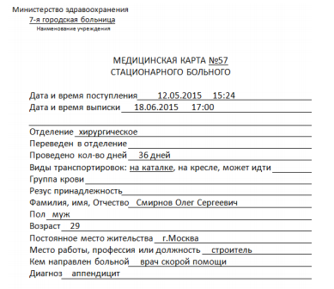

Рисунок 1 - Медицинская карта стационарного больного

На рисунке 2 представлена организационная модель. На данной модели отражены структуры, которые используются для эффективного функционирования системы «Приемное отделение больницы», а также представлены сотрудники данных структур, которые непосредственно учувствуют в жизнедеятельности системы.

Данная модель необходима для построения процессов разработки, так как она выделяет в себе отделы и исполнителей, ответственных за устойчивость и выполнение поставленных функций и задач.

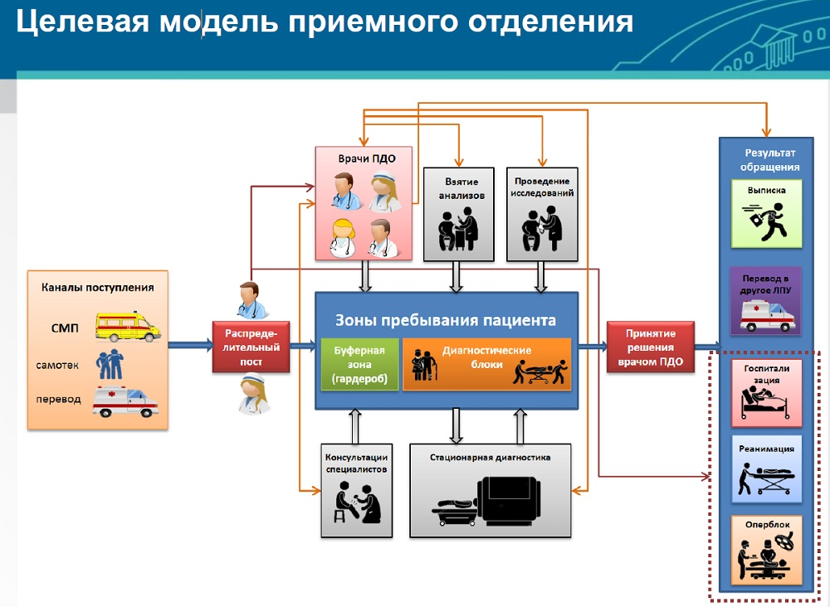

Рисунок 2 - Организационная модель приемного отделения больницы

К основным функциональным обязанностям работника приемного отделения в больнице относятся:

* + Прием и регистрация больных;
  + Заполнение медицинской документации;
  + Ежедневная и ежемесячная сводка движения больных;
  + Транспортировка больных в лечебные отделения больницы;
  + Проведение частичной санитарной обработки госпитализируемых больных.

## Перечень входных данных

Входные данные определяются реквизитами входного документа (рисунок 1):

* Данные о личности: ФИО, дата рождения;
* Данные о болезни: диагноз;
* Данные о движении больных: дата поступления и выписки, метод лечения, лечащий врач.

К условно постоянной информации относятся сведения о личности пациентов, болезни, а к переменной информации — сведения о датах движения больных.

## Перечень выходных данных

Анализ основных функциональных обязанностей работника приемного покоя (отделения) больницы позволяет отнести к выходной информации данные из следующих отчетов:

* Сведения о поступивших больных в больницу за определенный период;
* Сведения о прохождении лечения пациентов.

# КОНЦЕПТУАЛЬНОЕ ПРОЕКТИРОВАНИЕ БАЗЫ ДАННЫХ

## Диаграмма потоков данных

Диаграмма DFD-модели предметной области (Рисунок 3)

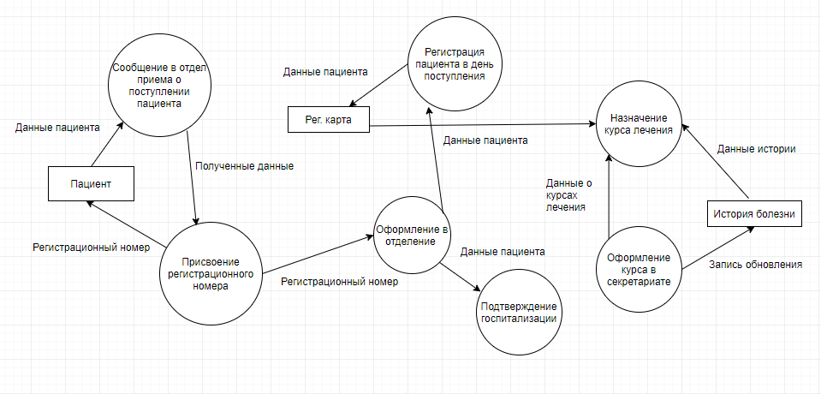

Рисунок 3 - Диаграмма DFD-модели предметной области ИС «Больница»

## Определение типов сущностей

Информационная система больница содержит в себе две основные сущности:

* Пациент
* Врач

В таблице «Пациент» хранится вся необходимая информация о пациенте, которая нужна при заполнении амбулаторного листа пациента при госпитализации.

В таблице «Врач» хранится вся необходимая информация о враче.

Подробное описание в Таблице 1.

Таблица 1 – Тип сущностей

|  |  |  |
| --- | --- | --- |
| Тип сущности | Описание типа сущности | Сильный/слабый тип |
| Пациент | Все лица, обратившиеся в поликлинику | сильный |
| Врач | Термин описывающий лечащий персонал больницы | сильный |

## Определение типов связей

Для установления связей каждому объекту назначен ключ. Причем ключи объектов Пациент, Врач (первичные) должны присутствовать как внешние ключи в объекте Прием.

Реальные отношения между информационными объектами "многие–ко-многим" разбиваются на отношения "один-ко-многим" после ввода третей сущности Прием.

Связь между таблицами «Пациент» и «Прием» осуществляется по полю Код_пациента. Между таблицами «Врач» и «Прием» осуществляется по полю Код_врача (Таблица 2).

Таблица 2 – Тип связей

|  |  |  |
| --- | --- | --- |
| Тип сущности | Имя связи | Тип сущности |
| Пациент | посещение | Прием |
| Врач | осуществление | Прием |

1. Определение атрибутов типов сущностей

Таблица «Врачи» содержит 9 полей. Поля и свойства полей таблицы «Врачи» приведены в Таблице 3:

Таблица 3 – Атрибут «Врачи»

|  |  |  |  |  |  |  |  |  |
| --- | --- | --- | --- | --- | --- | --- | --- | --- |
| Наименование  атрибута | Характеристики атрибутов | | | | | | | |
| Тип данных | Обязательность | Уникальность  (Да/Нет) | Простой/ составной | Многозначный /  однозначный | Статический/ динамический | Ключ | Вычисляемый/ исходный |
| Код врача | Числовой | NOT NULL | да | простой | О | С | ПК | И |
| Фамилия | Текстовый | NOT NULL | нет | простой | О | Д |  | И |
| Имя | Текстовый | NULL | нет | простой | О | С |  | И |
| Отчество | Текстовый | NULL | нет | простой | О | С |  | И |
| Специальность | Текстовый,  подстановка (поле со списком) | NULL | нет | простой | О | С |  | И |
| Образование | Текстовый | NULL | нет | простой | М | Д |  | И |
| Пол | Текстовый | NULL | нет | простой | М | С |  | И |
| Дата рождения | Дата | NULL | нет | простой | О | С |  | И |
| Дата начала работы | Дата | NULL | нет | простой | О | С |  | И |

Таблица «Пациенты» содержит 8 полей. Поля и свойства полей таблицы «Пациенты» приведены в Таблице 4:

Таблица 4 – Атрибут «Пациенты»

|  |  |  |  |  |  |  |  |  |  |
| --- | --- | --- | --- | --- | --- | --- | --- | --- | --- |
| Наименование  атрибута | Характеристики атрибутов | | | | | | | | |
| Тип данных | Обязательность | Уникальность  (Да/Нет) | Простой/ составной | Многозначный/  однозначный | Статический/ динамический | Ключ | Вычисляемый/ исходный |
| Номер пациента | Числовой | NOT NULL | да | простой | О | С | ПК | И |
| Фамилия | Текстовый | NOT NULL | нет | простой | О | Д |  | И |
| Имя | Текстовый | NULL | нет | простой | О | С |  | И |
| Отчество | Текстовый | NULL | нет | простой | О | С |  | И |
| Пол | Текстовый | NULL | нет | простой | О | С |  | И |
| Дата рождения | Дата/время | NULL | нет | простой | М | С |  | И |
| Телефон | Текстовый | NULL | нет | простой | М | Д |  | И |
| Наличие карточки | Логический | NULL | нет | простой | О | Д |  | И |

Таблица «Прием» содержит 10 полей. Поля и свойства полей таблицы приведены в Таблице 5:

Таблица 5 – Атрибут «Прием»

|  |  |  |  |  |  |  |  |  |
| --- | --- | --- | --- | --- | --- | --- | --- | --- |
| Наименование  атрибута | Характеристики атрибутов | | | | | | | |
| Тип данных | Обязательность | Уникальность  (Да/Нет) | Простой/  составной | Многозначный /  однозначный | Статический/ динамический | Ключ | Вычисляемый/ исходный |
| Номер | Числовой | NOT NULL | да | простой | О | С | ПК | И |
| Дата приема | Дата | NULL | нет | простой | О | С |  | И |
| Время приема | Время | NULL | нет | простой | О | С |  | И |
| Пациент (код) | Числовой | NOT NULL | нет | простой | М | С | АК | И |
| Врач | Числовой | NOT NULL | нет | простой | М | С | АК | И |
| Палата | Числовой | NULL | нет | простой | М | С |  | И |
| Диагноз | Текстовый | NULL | нет | простой | М | Д |  | И |
| Расширенная информация о лечении | Текстовый | NULL | нет | простой | М | С |  | И |

# ИНФОЛОГИЧЕСКОЕ И ДАТАЛОГИЧЕСКОЕ ПРОЕКТИРОВАНИЕ

## Построение бизнес-процессов, моделей системы

Для начала необходимо создать контекстную модель информационной системы.

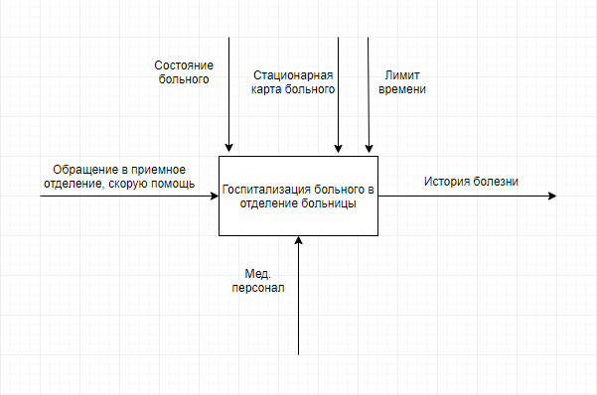

Рисунок 4 - Контекстная диаграмма информационной системы

Контекстная диаграмма содержит следующие параметры:

* Входной параметр – обращение в приемное отделение или скорую помощь (данные о пациенте, т.е. дата поступления в больницу, ФИО, возраст, место работы, установление диагноза и др.);
* Выходной параметр – история болезни (информация о пациенте от момента поступления в больницу до момента выписки, включая личные данные, диагноз, процедуры и прочее);
* Управляющие параметры – состояние больного, стационарная карта больного, лимит времени (личная карта больного, лечение, продолжительность стационара);
* Исполнительные параметры – медицинский персонал (врачи, мед. сестры).

Далее необходимо провести функциональную декомпозицию системы.

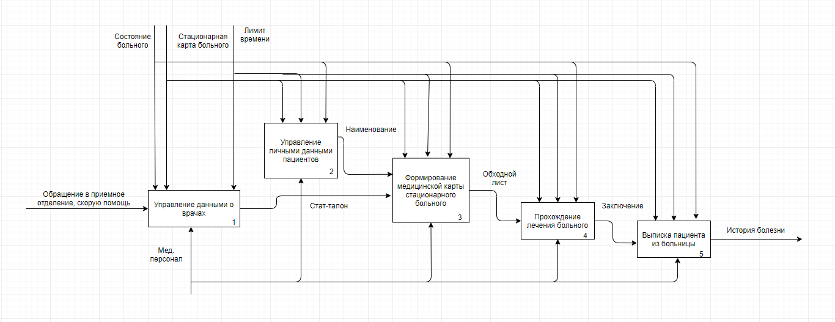

Рисунок 5 - Диаграмма декомпозиции

На выходе получили 5 диаграмм после проведения декомпозиции контекстной диаграммы:

1. Управление данными о врачах

Входные данные получаем из входных потоков, «Обращение в приемное отделение, скорую помощь».

1. Управление личными данными пациентов

В справочнике, в соответствующие поля вводятся данные о пациенте: ФИО, возраст, диагноз, метод лечения, дата поступления в больницу, срок выписки, номер палаты, отделение, лечащий врач, адрес. Ввод осуществляет работник приемного отделения.

1. Формирование медицинской карты стационарного больного. Формируется медицинская карта для ведения документации в больнице. Заполняется автоматически, после введения данных.
2. Прохождение лечения больного

После вывода медицинской карты больной проходит стационарное лечение в больнице.

1. Выписка пациента из больницы

Происходит выписка пациента из больницы, закрытие медицинское карты и вложение её в архив

На диаграмме (рисунок 6) отображается последовательная связь данных из всех сущностей данной системы (в данной диаграмме опущены отчёты и перечисления, поскольку, хотя они и являются сущностями данной системы, их присутствие не помогает наглядному отражению ситуации передачи данных).

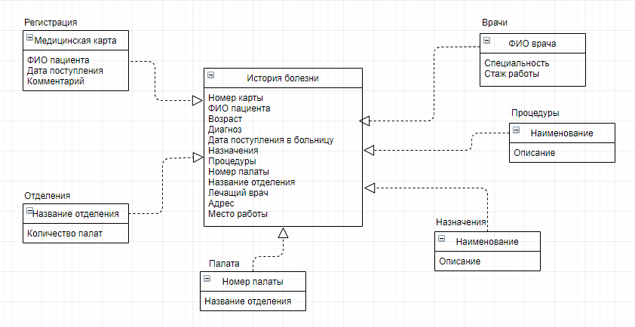

Рисунок 6 - ER-диаграмма

# ЛОГИЧЕСКОЕ ПРОЕКТИРОВАНИЕ БАЗЫ ДАННЫХ

Для установления связей каждому объекту назначен ключ (ключевое поле для соответствующей таблицы). Причем ключи объектов Пациент, Врач (первичные) должны присутствовать как внешние ключи в объекте Прием.

Все связи имеют тип «один-ко-многим» и обеспечивается целостность данных (рисунок 7).

Логическое описание атрибутов таблиц см п.3.4.

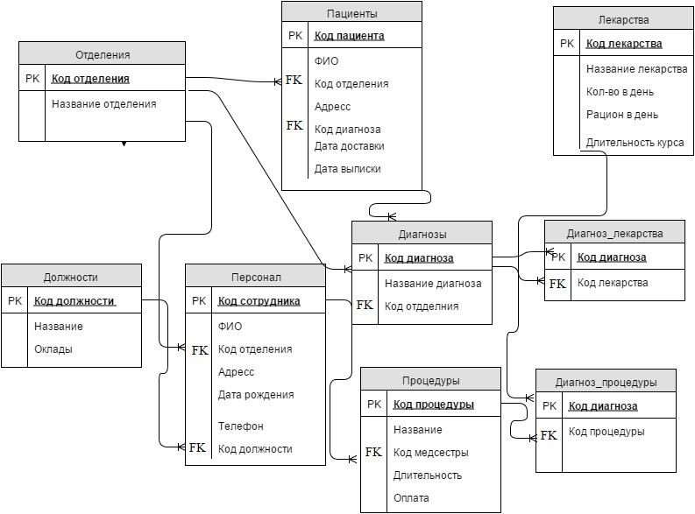

Рисунок 7 – Схема данных

# ФИЗИЧЕСКОЕ ПРОЕКТИРОВАНИЕ БАЗЫ ДАННЫХ

* 1. Физическая модель БД

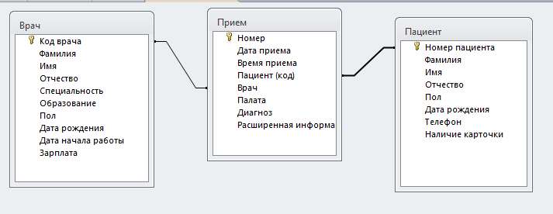

Рисунок 8 – Физическая модель БД

* 1. Словарь данных

Цель этого раздела – обеспечить адекватность восприятия моделей данных различных уровней и их конструирование в среде целевой СУБД. В пояснительной записке приведите словарь данных (см. табл. 6).

Таблица 6 – Словарь данных

|  |  |  |  |  |
| --- | --- | --- | --- | --- |
| Атрибут | Название  таблицы | Первичный ключ | Внешний ключ | Тип данных |
| Код врача | Врач | PK | – | Счетчик |
| Фамилия | Врач | – | – | Текстовый(30) |
| Имя | Врач | – | – | Текстовый(20) |
| Отчество | Врач | – | – | Текстовый(30) |
| Специальность | Врач | – | – | Текстовый(100) |
| Образование | Врач | – | – | Текстовый(100) |
| Пол | Врач | – | – | Логический |
| Дата рождения | Врач | – | – | Дата/Время |
| Дата начала работы | Врач | – | – | Дата/Время |
| Зарплата | Врач | - | - | Числовой |
| Номер пациента | Пациент | PK | – | Счетчик |
| Продолжение таблицы 6 | | | | |
| Фамилия | Пациент | – | – | Текстовый(30) |
| Имя | Пациент | – | – | Текстовый(20) |
| Отчество | Пациент | – | – | Текстовый(30) |
| Пол | Пациент | – | – | Логический |
| Дата рождения | Пациент | – | – | Дата/Время |
| Телефон | Пациент | – | – | Числовой |
| Наличие карточки | Пациент | – | – | Логический |
| Номер | Прием | PK | – | Счетчик |
| Дата приема | Прием | – | – | Дата/Время |
| Время приема | Прием | – | – | Дата/Время |
| Пациент (код) | Прием | FK | Пациент | Числовой |
| Врач | Прием | FK | Врач | Числовой |
| Палата | Прием | – | – | Текстовый |
| Диагноз | Прием | – | – | Текстовый |
| Расширенная информация о лечении | Прием | – | – | Текстовый |

## Поддержка ограничений целостности

Обеспечение целостности данных гарантирует качество данных в таблице. Значения полей ID должны быть уникальны. Если существует столбец, в котором количество символов не может превышать 10, база данных не должна сохранять в нем значения, лежащие вне этого диапазона.  
При планировании таблиц имеются два важных шага: определить допустимые значения для столбца и решить, каким образом обеспечить целостность данных в этом столбце.

# ЗАКЛЮЧЕНИЕ

Созданная информационная система содержит структуру и информацию предметной области «Больница».

Связанные таблицы позволяют облегчить труд врачей, персонала в регистратуре, предоставляя быструю информацию о расписании врачей, облегчает запись пациента на госпитализацию.

Запросы дают возможность извлечь нужную информацию по заданным критериям с необходимым упорядочиванием, сгруппировать данные и вычислить необходимые величины или изменить таблицы с большим количеством полей (добавление, обновление, удаления записей).

Формы отображают информацию из таблиц в удобном виде, а также служат для ввода данных в таблицы.

Отчеты выводят информацию на печать в нужном формате и (при необходимости) с группировкой и итогами.

Таким образом, база может быть использована для увеличения эффективности работы больницы путем ускорения таких операций, как запись пациентов на госпитализацию, ведение первичной финансовой отчетности, создание и хранение архивной информации о пациентах в удобной для поиска и обработки форме.

# СПИСОК ЛИТЕРАТУРЫ

1. Автоматизированные информационные технологии в экономике: Учебник / Под ред. проф. Г.А. Титоренко. М.: ЮНИТИ, 2005. 399 с
2. ГОСТ Р 7.0.5-2008. Система стандартов по информации, библиотечному и издательскому делу. Библиографическая ссылка. Общие требования и правила составления.
3. Роб П., Коронел К. Системы баз данных: проектирование, реализация и управление. СПб.: БХВ-Петербург, 2004. 1040 с.
4. Калянов Г.Н. Консалтинг при автоматизации предприятий. М.: СИНТЕГ, 1997. 316 с.
5. Калашян А.Н., Калянов Г.Н. Структурные модели бизнеса: DFD-технологии. М.: Финансы и статистика, 2003. 256 с.
6. Роб П., Коронел К. Системы баз данных: проектирование, реализация и управление. СПб.: БХВ-Петербург, 2004. 1040 с.
7. Федотова Д.Э. Семенов Ю.Д., Чижик К.Н. CASE-технологии: Практикум. М.: Горячая линия-Телеком, 2005. 160 с.
8. Онлайн диаграммы: бесплатный онлайн редактор диаграмм [Электронный ресурс]. – Режим доступа: <https://www.diagrameditor.com/>
9. Корпоративный портал ТПУ: лабораторные работы [Электронный ресурс]. – Режим доступа: <https://portal.tpu.ru/SHARED/s/SKIRNEVSKIY/academic/discipline/Tab2/LB_01.DB_prototype.pdf>